Буряад Республикын «Хойто-Байгалай аймаг» гэhэн муниципальна байгууламжын захиргаан

Администрация муниципального образования «Северо-Байкальский
район» Республики Бурятия

ПОСТАНОВЛЕНИЕ
27 января 2025 г. № 6
п. Нижнеангарск

О проведении публичных слушаний
по проекту решения о предоставлении разрешения
на отклонение от предельных параметров
разрешенного строительства объекта
индивидуального жилищного строительства

Руководствуясь ст.5.1, ст.40 Градостроительного Кодекса Российской Федерации от 29.12.2004 года № 190-ФЗ, Федеральным законом от 06.10.2003 № 131-ФЗ «Об общих принципах организации местного самоуправления в Российской Федерации», Уставом муниципального образования «Северо-Байкальский район», рассмотрев заявления от Окладниковой Олеси Александровны, Окладникова Александра Викторовича, Окладниковой Алёны Александровны, Окладниковой Дарьи Александровны, постановляю:
1. Муниципальному казенному учреждению «Комитет по управлению муниципальным хозяйством» провести публичные слушания по проекту решения о предоставлении разрешения на отклонение от предельных параметров разрешенного строительства объекта индивидуального жилищного строительства, расположенного по адресу: 671719, Респ. Бурятия, р-н. Северо-Байкальский, пгт. Кичера, ул. Лесная, в части уменьшения предельного отступа от границ земельного участка с 3 до 0 метров с северо-восточной стороны здания, с 3 до 0 метров с западной стороны здания.
1.2. Кадастровый номер земельного участка: 03:17:060112:167, общая площадь земельного участка - 1210 кв.м., вид разрешенного использования земельного участка: под личное подсобное хозяйство.
2. Дата проведения общественных слушаний 10 февраля 2025 года в 10:00. Местом проведения слушаний определить здание администрации МО ГП «поселок Кичера» по адресу: Республика Бурятия, Северо-Байкальский район, пгт. Кичера, ул. Центральная 1.
3. Установить срок проведения слушаний с 3 февраля 2025г. до 10 февраля 2025 г.
4. Установить срок приема предложений и замечаний по проекту решения о предоставлении разрешения на отклонение от предельных параметров разрешенного строительства объектов капитального строительства до 10 февраля 2025 г. в Отдел градостроительства, земельно-имущественных и жилищных отношений МКУ «Комитет по управлению муниципальным хозяйством» по адресу: Республика Бурятия, Северо-Байкальский район, пгт. Нижнеангарск, ул. Рабочая, 125, каб.13а, либо по адресу электронной почты: admnrd@govrb.ru , а так же через платформу обратной связи: pos.gosuslugi.ru.
5. Место представления экспозиции (материалов) проекта разрешения на отклонение от предельных параметров разрешенного строительства объекта капитального строительства, подлежащего рассмотрению на публичных слушаниях: Республика Бурятия, Северо-Байкальский район, пгт.Нижнеангарск, ул.Рабочая, 125, каб.13а, либо на официальном сайте МО «Северо-Байкальский район» https://nordbaikal.gosuslugi.ru/.
6. Определить схему границ земельного участка, применительно к которому проводятся публичные слушания, согласно приложению.
7. Контроль за исполнением настоящего постановления возложить на Первого заместителя Руководителя администрации МО «Северо-Байкальский район» (Арлаускас Э. И-Л.).
8. Настоящее постановление вступает в силу с даты его подписания и подлежит опубликованию (обнародованию).

Глава-Руководитель администрации
МО «Северо-Байкальский район» И.В. Пухарев

исп. Федосеева Е.Ю.
тел.8/30130/47-124

Приложение к постановлению
администрации МО «Северо-Байкальский район»
№ 6 от 27.01.2025г.

Схема границ земельного участка,
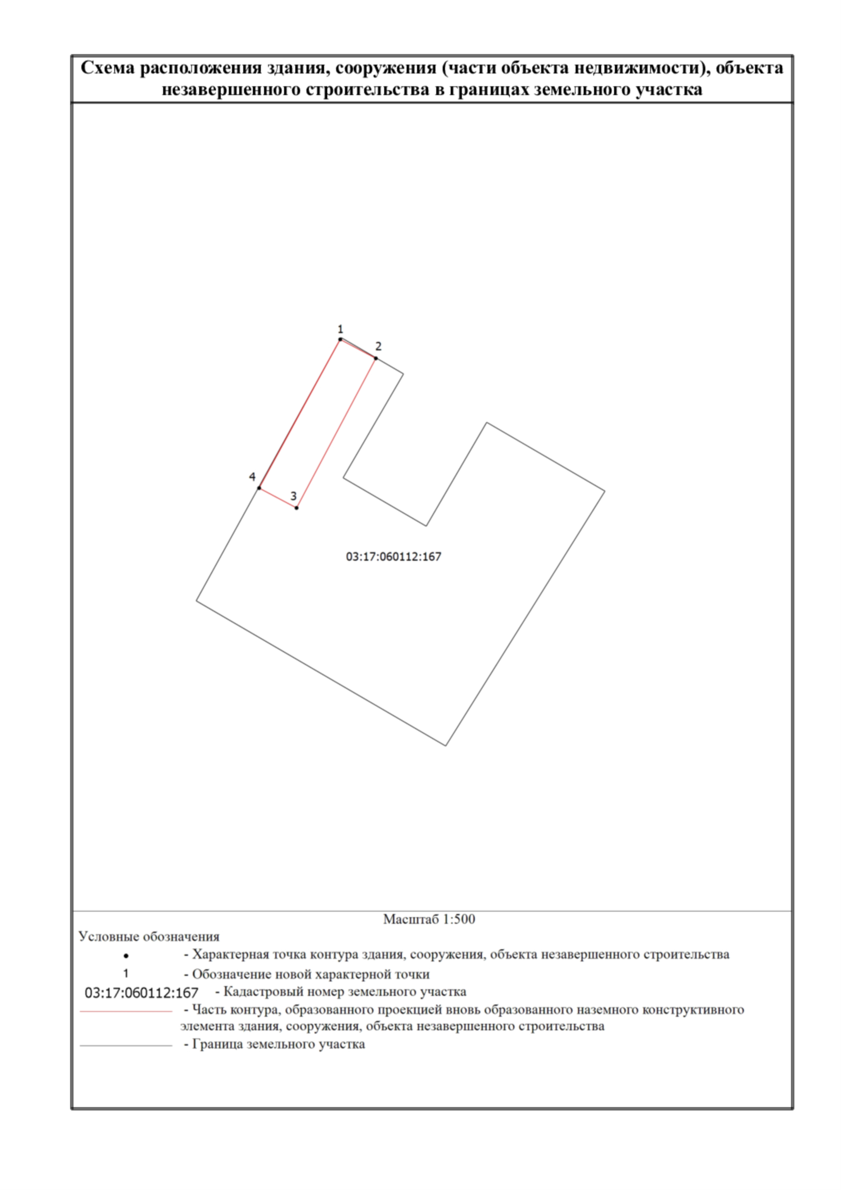
применительно к которому проводятся публичные слушания

